فصل پنجم
جمع‌بندی و پیشنهادات
مدیریت سبد سرمایه‌گذاری از طریق روش اختیار خرید پوشش‌داده‌شده با استفاده از یادگیری عمیق
مطالعه‌ی موردی: بورس اوراق بهادار تهران

۵-۱ — مقدمه
این فصل، به‌عنوانِ فصلِ پایانیِ پایان‌نامه، سه وظیفه را دنبال می‌کند: نخست، جمع‌بندیِ یافته‌های کلیدی فصولِ سوم و چهارم را در قالبِ پاسخِ صریح به پرسش‌های پژوهش ارائه می‌دهد؛ دوم، سهمِ علمی و کاربردیِ این پژوهش را — که در سراسرِ فصولِ پیشین به‌صورتِ پراکنده معرفی شده بودند — در یک‌جا فهرست و برجسته می‌کند؛ و سوم، بر پایه‌ی محدودیت‌های مستندشده در بخشِ ۴-۱۲، مسیرهای مشخص و اولویت‌بندی‌شده‌ای برای پژوهشِ آینده پیشنهاد می‌کند. مطابقِ رویکردِ کلیِ این پایان‌نامه، این فصل نیز به همان اصلِ صداقتِ روش‌شناختی پایبند است: دستاوردها بدونِ اغراق و محدودیت‌ها بدونِ کم‌رنگ‌کردن گزارش می‌شوند.

۵-۲ — مروری بر مسئله، اهداف و رویکردِ پژوهش
مسئله‌ی اصلیِ این پژوهش، طراحی و اعتبارسنجیِ صادقانه‌ی یک سامانه‌ی یادگیریِ ماشین برای پشتیبانی از تصمیمِ اجرایِ استراتژیِ اختیارِ خریدِ پوشش‌داده‌شده (Covered Call) روی نمادهای بورسِ اوراق بهادارِ تهران بود — بازاری که، برخلافِ بازارهای توسعه‌یافته، دارای ویژگی‌های ساختاریِ متمایز (دامنه‌ی نوسانِ روزانه‌ی محدود، رویدادهای شرکتیِ مکرر و پرنوسان، و بی‌ثباتیِ ارزیِ زمینه‌ای) است که هم فرصت‌ها و هم چالش‌های خاصِ خود را برایِ مدل‌سازیِ پیش‌بینانه ایجاد می‌کند.
برای پاسخ به این مسئله، سه هدفِ مشخص دنبال شد: (۱) طراحیِ یک خطِ لوله‌ی کاملاً بدونِ نشتِ اطلاعات که بتواند جهتِ حرکتِ قیمت را با ابزارهای متنوعِ یادگیریِ ماشین (از مدل‌های درختی تا شبکه‌های عصبیِ دنباله‌ای) پیش‌بینی کند؛ (۲) اتصالِ این پیش‌بینی به یک موتورِ بک‌تستِ مالیِ واقع‌گرایانه که تصمیماتِ معاملاتی را بر پایه‌ی گیت‌های اقتصادی (نه صرفاً خروجیِ خامِ مدل) اتخاذ کند؛ و (۳) اثباتِ کمّیِ اهمیتِ صداقتِ روش‌شناختی، از طریقِ مقایسه‌ی مستقیم با یک مسیرِ کنترلیِ عمداً دارای نشتِ اطلاعات. رویکردِ اتخاذشده برای این اهداف — معماریِ یازده‌مرحله‌ای، تورنمنتِ نُه‌مدلی، اعتبارسنجیِ غلتانِ زمانی با override ایمنی، و چارچوبِ HONEST/FRAUD — به‌طورِ کامل در فصلِ سوم مستند شد و نتایجِ عددیِ آن در فصلِ چهارم گزارش و تحلیل شد.

۵-۳ — جمع‌بندیِ یافته‌های کلیدی: پاسخ به پرسش‌های پژوهش
جدولِ ۱ پنج پرسشِ اصلیِ پژوهش — که در فصلِ اول مطرح شدند — را در کنارِ پاسخِ مستندِ هرکدام، بر پایه‌ی شواهدِ عددیِ فصلِ چهارم، خلاصه می‌کند.
ردیف | پرسشِ پژوهش | پاسخِ مستند
۱ | آیا مدل‌های یادگیریِ ماشین می‌توانند جهتِ قیمتِ سهام در بورسِ تهران را بهتر از حدسِ تصادفی پیش‌بینی کنند؟ | بله، اما با مهارتِ محدود: میانگینِ AUC نهاییِ ۵۴.۴٪ (بخشِ ۴-۵) — بالاتر از ۵۰٪ تصادفی، اما در محدوده‌ی سقفِ عملیِ شناخته‌شده‌ی ادبیات، نه یک مزیتِ چشمگیر.
۲ | آیا افزودنِ یک فیچرِ کلانِ اقتصادی (نرخِ دلار) به فیچرهای مبتنی بر قیمت/حجم ارزشِ پیش‌بینی‌کننده اضافه می‌کند؟ | بله، به‌طورِ روشن: فیچرِ usd_dev_sma50 رتبه‌ی ششم از میانِ ۱۰۰ فیچر را در SHAP کسب کرد و در آزمایشِ کاهشِ فیچر نیز پایدار ماند (بخش‌های ۴-۷ و ۴-۸).
۳ | آیا افزودنِ یک مدلِ نهم (CNN-LSTM) به تورنمنتِ مدل‌ها عملکردِ کلی را بهبود می‌بخشد؟ | خیر، به‌طورِ روشن: میانگینِ AUC/DA نسبت به نسخه‌ی هشت‌مدلیِ پیشین افت کرد و نیازِ به override ایمنی از ۲ به ۴ نماد افزایش یافت (بخشِ ۴-۴).
۴ | آیا استراتژیِ اختیارِ خریدِ پوشش‌داده‌شده، ارزشِ افزوده‌ای نسبتِ به راهبردِ ساده‌ی خرید-و-نگهداری ایجاد می‌کند؟ | در اکثریتِ نمونه بله: در ۵ از ۶ نماد CC از BnH پیشی گرفت، با نسبت‌های Sortino به‌طورِ سازگار بالاتر از Sharpe — نشانه‌ی نقشِ حفاظتی در برابرِ نوسانِ نزولی (بخشِ ۴-۶).
۵ | آیا نشتِ اطلاعات (Data Leakage) به‌طورِ کمّی معیارهای گزارش‌شده را مخدوش می‌کند؟ | بله، به‌طورِ سیستماتیک در معیارِ طبقه‌بندی (۵ از ۶ نماد)؛ اما رابطه‌ی آن با بازدهیِ نهاییِ بک‌تست مطلق نیست (یک استثنا در Fulad) — نتیجه‌گیری‌ای که باید با احتیاطِ علمی بیان شود (بخشِ ۴-۹).
جدول 1. خلاصۀ پاسخِ مستند به پنج پرسشِ اصلیِ پژوهش
فراتر از این پنج پرسشِ مستقیم، دو یافته‌ی روش‌شناختیِ فرادست نیز از این پژوهش حاصل شد: نخست، مکانیزمِ اعتبارسنجیِ غلتانِ زمانی و override ایمنی — که در طراحیِ اولیه صرفاً یک لایه‌ی احتیاطی تصور می‌شد — در عمل یک نقشِ حیاتی و غیرِقابلِ‌حذف ایفا کرد: بدونِ آن، نتیجه‌ی نمادِ VebMellat (با AUC خامِ ۸۴.۸٪، پیش از افت به ۳۹.۴٪ در Walk-Forward) می‌توانست به‌اشتباه به‌عنوانِ دستاوردِ برجسته‌ی این پژوهش گزارش شود. دوم، الگویِ تکرارشونده‌ی «داده‌ی جدید مؤثر است، تنظیمِ بیشترِ مدل مؤثر نیست» (پرسش‌های ۲ و ۳) یک درسِ عمومی‌تر درباره‌ی جهت‌گیریِ پژوهش‌های آینده در این حوزه به‌دست می‌دهد — درسی که مبنای بخشِ ۵-۶ این فصل قرار می‌گیرد.

۵-۴ — نوآوری‌ها و سهمِ پژوهش
شکلِ ۱ چهار سهمِ اصلیِ این پژوهش را — که هرکدام در فصولِ پیشین به‌تفصیل مستند شدند — به‌طورِ خلاصه نشان می‌دهد.
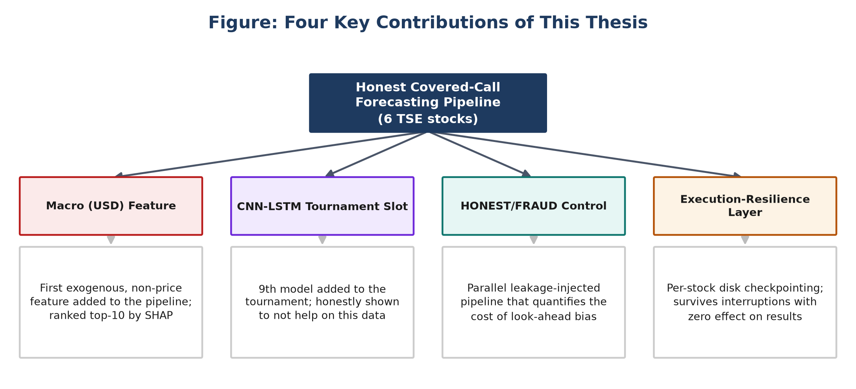
شکل 1. چهار سهمِ اصلیِ این پژوهش نسبت به یک خطِ لولۀ پایۀ پیش‌بینیِ قیمت

۵-۴-۱ سهمِ روش‌شناختی: چارچوبِ کنترلیِ HONEST/FRAUD
برخلافِ بسیاری از پژوهش‌های پیش‌بینیِ مالی که یافته‌های خود را تنها بر پایه‌ی یک خطِ لوله‌ی «صحیح» گزارش می‌کنند، این پژوهش یک مسیرِ کنترلیِ موازیِ عمداً دارای نشتِ اطلاعات (FRAUD) پیاده‌سازی کرد تا هزینه‌ی کمّیِ نشتِ داده را — نه صرفاً به‌صورتِ نظری، بلکه با اعدادِ واقعی — نشان دهد. این چارچوب، سهمی است که فراتر از حوزه‌ی خاصِ Covered Call یا بورسِ تهران قابلِ‌تعمیم است: هر پژوهشگری که مدعیِ روش‌شناسیِ «بدونِ نشت» است، می‌تواند از همین الگو برای اثباتِ کمّیِ ادعای خود استفاده کند.

۵-۴-۲ سهمِ داده‌ای: فیچرِ کلانِ اقتصادیِ نرخِ دلار
افزودنِ نرخِ دلارِ آزاد به‌عنوانِ تنها فیچرِ خارج از قیمت/حجمِ خودِ سهم، و اثباتِ تجربیِ اهمیتِ آن (رتبه‌ی ششم از ۱۰۰ فیچر در SHAP)، شاهدِ مشخصی برای این ادعا فراهم می‌کند که بازارهای نوظهورِ با بی‌ثباتیِ ارزیِ ساختاری (مانندِ ایران) از مدل‌سازیِ صرفاً درون‌بازاری (Price/Volume-only) غافل می‌مانند و به‌طورِ نظام‌مند باید فیچرهای کلانِ اقتصادیِ مرتبط را در نظر بگیرند.

۵-۴-۳ سهمِ معماری: گسترشِ تورنمنت به مدل‌های ترکیبیِ CNN-LSTM
پیاده‌سازیِ CNN-LSTM از طریقِ گسترشِ کلاسِ موجودِ LSTM+Attention (به‌جایِ ایجادِ یک مسیرِ کاملاً جدا) و ورودِ کاملِ آن به تورنمنت، Stacking/Voting، و Walk-Forward، یک الگویِ مهندسیِ قابلِ‌استفاده برای پژوهش‌های آینده است. مهم‌تر از خودِ معماری، نتیجه‌ی صادقانه‌ی این آزمایش — که مدلِ نهم به بهبود منجر نشد — خودش یک سهمِ علمی است: نشان می‌دهد در این کلاسِ مسئله (داده‌ی جدولیِ متوسط‌اندازه)، افزایشِ پیچیدگیِ معماری بدونِ افزایشِ متناسبِ داده یا بودجه‌ی جست‌وجو، بازدهیِ نزولی دارد.

۵-۴-۴ سهمِ مهندسی: لایۀ تاب‌آوریِ اجرا
مکانیزمِ checkpointِ سطحِ-هر-نماد (بخشِ ۳-۱۶-۳)، هرچند صرفاً زیرساختی است و بر نتایجِ علمی اثری ندارد، یک الگویِ عملیِ ارزشمند برایِ هر پژوهشگری است که با محیط‌های محاسباتیِ ناپایدار (مشترک، ابری، یا محدود از نظرِ زمان) کار می‌کند — به‌ویژه در پژوهش‌هایی با بودجه‌ی سنگینِ جست‌وجوی ابرپارامتر که می‌توانند ساعت‌ها زمانِ اجرا نیاز داشته باشند.

۵-۵ — محدودیت‌های پژوهش
محدودیت‌های روش‌شناختیِ کاملِ این پژوهش در بخشِ ۴-۱۲-۳ با جزئیات مستند شدند. در این‌جا، برای حفظِ پیوستگیِ فصلِ پایانی، تنها خلاصه‌ای از مهم‌ترین محدودیت‌ها — که مستقیماً پیشنهادهای بخشِ ۵-۶ را شکل می‌دهند — بازآورده می‌شود:
- اندازۀ نمونه (شش نماد) استحکامِ آماریِ تعمیم به کلِ بازار را محدود می‌کند.
- عدمِ دسترسی به فیچرِ ورود/خروجِ پولِ حقیقی/حقوقی، به‌دلیلِ محدودیتِ شبکه در محیطِ اجرا، یک منبعِ اطلاعاتیِ بالقوه‌مفید را کنار گذاشت.
- محیطِ اجرایِ تنها-CPU، بودجۀ Optuna برایِ مدل‌های عصبی را به ۲۵ trial محدود کرد — عاملی که در ناپایداریِ CNN-LSTM سهیم بود.
- بک‌تست فاقدِ مدل‌سازیِ نقدشوندگی و اثرِ بازار است؛ بازدهی‌های گزارش‌شده فرضِ اجرایِ کاملِ سفارش به قیمتِ بسته‌شدن را دارند.
- دورۀ آزمونِ حدودِ یک‌سال‌ونیم، شاملِ چرخه‌های کاملِ بلندمدتِ رکود-رونق نیست.

۵-۶ — پیشنهادها برای پژوهش‌های آتی
بر پایه‌ی یافته‌های فصلِ چهارم و محدودیت‌های بخشِ قبل، پیشنهادهای این بخش در چهار دسته — داده، مدل/روش، استراتژیِ معاملاتی، و زیرساخت — سازمان‌دهی شده‌اند. اولویتِ کلی، طبقِ توصیه‌ی صریحِ بخشِ ۴-۱۲-۱، به‌سمتِ گسترشِ منابعِ داده است، نه صرفاً تنظیمِ بیشترِ مدل‌های موجود.

۵-۶-۱ پیشنهادهای مبتنی بر داده
- ورود/خروجِ پولِ حقیقی و حقوقی: به‌محضِ دسترس‌شدنِ یک منبعِ جایگزینِ معتبر برایِ داده‌ی TSETMC، این فیچر — که سیگنالِ رفتارِ معامله‌گران را، نه صرفاً خودِ قیمت، به مدل اضافه می‌کند — بالاترین اولویت را برای آزمایش دارد؛ الگویِ بارگذاریِ اختیاریِ فیچرِ دلار (بخشِ ۳-۴-۳) مستقیماً برایِ این کار قابلِ‌استفاده مجدد است.
- گسترشِ نمونه به ۲۰ تا ۳۰ نماد از صنایعِ متنوع‌تر: برایِ افزایشِ استحکامِ آماریِ نتایج و امکانِ تحلیلِ زیرگروهی (مثلاً مقایسه‌ی صنایعِ صادرات‌محور در برابرِ صنایعِ داخلی‌محور از منظرِ حساسیت به نرخِ ارز).
- فیچرهای کلانِ اقتصادیِ بیشتر: شاخصِ کلِ بورس، نرخِ تورمِ ماهانه، و نرخِ سودِ بین‌بانکی — با همان رویکردِ محافظه‌کارانه‌ی به‌کاررفته برایِ دلار (استفاده از بازده/انحراف، نه سطحِ خام، برایِ جلوگیری از نشتِ «زمان»).
- داده‌های سطحِ سفارش (Order Book): برای نمادهای با دسترسیِ داده‌ی ریزساختاری بهتر، عمقِ سفارش می‌تواند سیگنال‌های کوتاه‌مدتیِ مکمل بر فیچرهای مبتنی بر OHLCV فراهم کند.

۵-۶-۲ پیشنهادهای مبتنی بر مدل و روش
- باریک‌کردنِ فضایِ جست‌وجویِ CNN-LSTM: به‌جایِ رهاکردنِ کاملِ این معماری، محدودکردنِ ابعادِ قابلِ‌تنظیم (مثلاً ثابت‌نگه‌داشتنِ اندازه‌ی کرنل) می‌تواند ریسکِ Overfitting-به-Val را بدونِ افزایشِ بودجه‌ی trial کاهش دهد — گزینه‌ای کم‌هزینه که در بخشِ ۴-۱۲-۲ نیز اشاره شد.
- مدل‌های بنیادیِ سری‌زمانی (Time-Series Foundation Models): ارزیابیِ مدل‌هایی نظیرِ Chronos یا Toto — که در زمانِ این پژوهش به‌دلیلِ محدودیتِ دسترسی قابلِ‌آزمایش نبودند — به‌عنوانِ یک مدلِ دهم یا جایگزین در تورنمنت، به‌ویژه با توجه به توانِ این مدل‌ها در یادگیریِ انتقالی از داده‌های بازارهای دیگر.
- برآوردِ عدمِ‌قطعیت (Uncertainty Quantification): تبدیلِ خروجیِ نقطه‌ایِ P(UP) به یک بازه‌ی اطمینان (مثلاً از طریقِ Conformal Prediction) می‌تواند اندازه‌ی موقعیت و تصمیمِ فروشِ کال را به‌جایِ آستانه‌های ثابت، بر پایه‌ی سطحِ اطمینانِ مدل تطبیق دهد.
- تعمیمِ چارچوبِ HONEST/FRAUD به انواعِ دیگرِ نشت: آزمودنِ الگوهای دیگرِ نشتِ داده (نرمال‌سازیِ سراسری، نشتِ برچسب از طریقِ ویژگی‌های ساخته‌شده با میانگینِ کل) برایِ بررسیِ اینکه آیا الگویِ «AUC بالاتر، بازدهیِ لزوماً بهتر نیست» در انواعِ دیگرِ نشت نیز تکرار می‌شود.

۵-۶-۳ پیشنهادهای مبتنی بر استراتژیِ معاملاتی
- انتخابِ پویایِ Strike: به‌جایِ درصدِ ثابتِ ۴٪+ (بخشِ ۴-۲-۳)، تطبیقِ فاصله‌ی Strike با نوسان‌پذیریِ ضمنی/تاریخیِ هر نماد و هر دوره می‌تواند تعادلِ بهتری میانِ درآمدِ پرمیوم و سقفِ سود ایجاد کند.
- استراتژی‌های چندپایه (Multi-Leg): آزمودنِ Collar (ترکیبِ فروشِ کال با خریدِ پوت حفاظتی) یا Call Spread به‌عنوانِ جایگزین/مکملِ Covered Call ساده، به‌ویژه برای نمادهایی مانندِ IranKhodro که در بخشِ ۴-۶-۲ ضعفِ ساختاریِ استراتژیِ ساده در روندهای صعودیِ قوی نشان داده شد.
- مدل‌سازیِ واقع‌گرایانه‌ترِ نقدشوندگی: افزودنِ محدودیتِ حجمِ معامله (مثلاً درصدی از حجمِ روزانه) و لغزشِ قیمت (Slippage) متناسب با اندازه‌ی سفارش، برایِ برآوردِ محافظه‌کارانه‌ترِ بازدهیِ قابلِ‌دستیابی در عمل.

۵-۶-۴ پیشنهادهای زیرساختی و عملیاتی
- محیطِ محاسباتیِ مجهز به GPU: برایِ افزایشِ بودجه‌ی trial مدل‌های عصبی به سطحی قابلِ‌مقایسه با مدل‌های درختی، که مستقیماً محدودیتِ مستندشده در بخشِ ۴-۲-۲ را برطرف می‌کند.
- استقرارِ آزمایشیِ کاغذی (Paper Trading): اتصالِ خروجیِ سامانه به داده‌ی بلادرنگ (یا با تأخیرِ کوتاه) و اجرایِ موازیِ آن بدونِ سرمایه‌ی واقعی، برایِ اعتبارسنجیِ نتایجِ بک‌تست در برابرِ شرایطِ عملیِ بازار پیش از هرگونه استقرارِ واقعی.
- تکرارِ روش روی بازارهای نوظهورِ دیگر: اجرایِ همین خطِ لوله (بدونِ تغییرِ فرضیاتِ روش‌شناختی) روی بورس‌های مشابه از نظرِ ساختار (مثلاً بازارهایی با محدودیتِ دامنه‌ی نوسان یا بی‌ثباتیِ ارزی مشابه)، برایِ سنجشِ اینکه یافته‌های این پژوهش خاصِ بورسِ تهران‌اند یا به‌طورِ گسترده‌تر به بازارهای نوظهورِ مشابه تعمیم می‌یابند.
شکلِ ۲ این پیشنهادها را در قالبِ یک نقشه‌راهِ زمانیِ سه‌مرحله‌ای (کوتاه‌مدت، میان‌مدت، بلندمدت) سازمان‌دهی می‌کند.
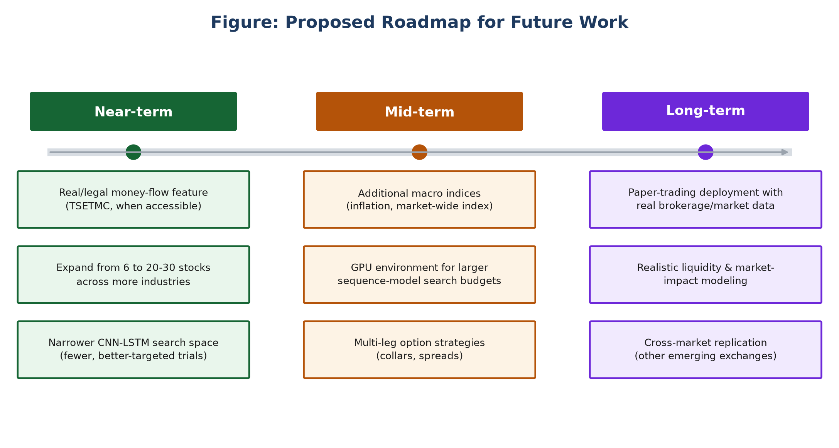
شکل 2. نقشه‌راهِ پیشنهادیِ پژوهش‌های آینده
جدولِ ۲ همین پیشنهادها را به‌همراهِ اثرِ موردانتظار و پیچیدگیِ اجرایی خلاصه می‌کند تا مبنایی برای اولویت‌بندیِ پژوهش‌های آتی فراهم شود.
دسته | پیشنهاد | اثرِ موردانتظار | پیچیدگیِ اجرایی
داده | فیچرِ ورود/خروجِ پولِ حقیقی | بالا | متوسط (وابسته به دسترسیِ منبع)
داده | گسترش به ۲۰-۳۰ نماد | متوسط تا بالا | پایین (تکرارِ همان خطِ لوله)
داده | فیچرهای کلانِ اقتصادیِ بیشتر | متوسط | پایین
مدل | باریک‌کردنِ فضایِ جست‌وجویِ CNN-LSTM | کم تا متوسط | پایین
مدل | مدل‌های بنیادیِ سری‌زمانی | نامشخص (نیازمندِ آزمایش) | بالا (نیازمندِ دسترسی/GPU)
استراتژی | انتخابِ پویایِ Strike | متوسط | متوسط
استراتژی | استراتژی‌های چندپایه (Collar) | متوسط تا بالا | بالا
زیرساخت | محیطِ GPU | بالا (فعال‌کننده‌ی گزینه‌های دیگر) | متوسط
زیرساخت | استقرارِ آزمایشیِ کاغذی | بالا (اعتبارسنجیِ نهایی) | بالا
جدول 2. اولویت‌بندیِ پیشنهادهای پژوهشِ آینده بر اساسِ اثرِ موردانتظار و پیچیدگیِ اجرایی

۵-۷ — جمع‌بندیِ نهاییِ پایان‌نامه
این پژوهش نشان داد که پیش‌بینیِ جهتِ حرکتِ قیمتِ سهام در بورسِ اوراق بهادارِ تهران، با رعایتِ کاملِ اصولِ علّیت و اعتبارسنجیِ چندلایه، به مهارتی محدود اما آماری معنادار (میانگینِ AUC=۵۴.۴٪) دست می‌یابد؛ و این‌که این سطح از مهارت، وقتی از طریقِ یک استراتژیِ معاملاتیِ محتاطانه (اختیارِ خریدِ پوشش‌داده‌شده با گیت‌های اقتصادی/روند) به کار گرفته شود، در اکثریتِ نمونه (۵ از ۶ نماد) به ارزش‌آفرینیِ قابلِ‌سنجش نسبت به راهبردِ ساده‌ی خرید-و-نگهداری منجر می‌شود.
مهم‌تر از هر عددِ منفرد، این پژوهش دو درسِ روش‌شناختیِ ماندگار ارائه داد. نخست، صداقتِ روش‌شناختی قابلِ‌اندازه‌گیری است، نه صرفاً یک شعار: چارچوبِ HONEST/FRAUD نشان داد نشتِ اطلاعات دقیقاً چه مقدار AUC را مصنوعاً بالا می‌برد (تا بیش از ۲۴ واحدِ درصد در یک نمونه)، و مکانیزمِ override ایمنی نشان داد که حتی درونِ یک خطِ لوله‌ی «صحیح»، بدونِ اعتبارسنجیِ غلتانِ زمانی، یک نتیجه‌ی خوش‌شانس/بیش‌برازش‌شده (AUC خامِ ۸۴.۸٪) می‌توانست به‌اشتباه به‌عنوانِ دستاورد گزارش شود. دوم، جهتِ مولدِ پیشرفت در این کلاس از مسئله، جمع‌آوریِ داده‌ی جدید است، نه پیچیده‌ترکردنِ مدل‌های موجود: فیچرِ کلانِ نرخِ دلار — تنها یک منبعِ جدیدِ اطلاعات — به رتبه‌ی ششم از میانِ صد فیچر رسید، درحالی‌که افزودنِ یک مدلِ نهمِ کاملِ یادگیریِ عمیق، نتیجه‌ی خالصِ منفی/خنثی داشت.
این یافته‌ها، در کنارِ چارچوب‌ها، ابزارها و کدِ کاملاً مستندشده‌ی این پژوهش (پیوستِ فنی و مخزنِ کدِ همراه)، پایه‌ای برایِ ادامه‌ی این خط‌ِ پژوهشی فراهم می‌کنند — چه در قالبِ گسترشِ مستقیمِ همین سامانه طبقِ پیشنهادهای بخشِ ۵-۶، و چه در قالبِ به‌کارگیریِ چارچوبِ صداقتِ روش‌شناختیِ آن در پژوهش‌های دیگرِ حوزه‌ی یادگیریِ ماشین برایِ بازارهای مالیِ نوظهور.

